Конспект урока по информатике в 11 классе
«Моделирование в электронных таблицах»
Цель урока: развитие умений и навыков учащихся при создании и практическом применении электронных таблиц.
Образовательный компонент цели:
- закрепление основных понятий и знаний по теме: «Электронные таблицы»
- обучение правилам написания формул в электронных таблицах с опорой на образец;
- расширение представлений учащихся о возможных сферах применения электронных таблиц
- развитие системы оценки знаний у обучающихся.
Развивающий компонент цели:
- развитие коммуникативной и когнитивной компетенции обучаемых;
- развитие навыков и умений практического применения электронных таблиц для решения конкретных задач
- развитие умения логически мыслить, сравнивать, обобщать, делать выводы;
- развитие творческих способностей обучаемых.
Воспитательный компонент цели:
- формирование познавательной активности школьников при изучении информатики;
- воспитание толерантности;
- воспитание культуры общения.
Коррекционный компонент цели.
- формирование приемов целенаправленного восприятия по плану
- формирование навыка узнавания и выделения предметов среди других с использованием сохранных анализаторов, определения их свойств и назначения на основе овладения приемом сравнения.
- Практический выход: умение применять в различных ситуациях знания и практические навыки о свойствах и возможностях электронных таблиц.
Вид урока: урок-практикум.
Метод обучения: метод проблемного обучения.
Форма обучения: коллективная, индивидуальная.
Приемы обучения: частично-поисковый, инструктивно-практический, объяснительно-побуждающий.
Технология: проблемно-исследовательская, элементы игровой техники.
Оборудование: ПК, операционная система Windows 7, лицензионный пакет MS Office, презентация MS PowerPoint, приложение MS Excel; конспект, карточки с заданием.

№ | Структура урока | Содержание | Деятельность детей
1 | Организационный момент | Приветствует учащихся | Приветствуют учителя
2 | Актуализация опорных знаний. Закрепление и изучение нового материала.  Цели: закрепление материала по теме «Моделирование в электронных таблицах»  Задачи: научиться строить график в электронных таблицах | На прошлых занятиях мы рассмотрели, что такое компьютерное моделирование, а сегодня научимся моделировать в табличном процессоре.  -Попробуем дать определение понятию «моделирование»? (слайд1)  Сегодня мы будем моделировать на компьютере, т.е. будем заниматься компьютерным моделированием в MS Excel.  Для обработки данных различного вида в виде таблиц существует прикладная программа, которая называется электронной таблицей (слайд 2)  -Познакомимся с историей возникновения электронной таблицы: идея создания электронной таблицы возникла у студента Гарвардского университета (США) Дэна Бриклина в 1979 г. и его друг Боб Франкстон, разработали первую программу электронной таблицы. (Слайд 3).  В 1979 г. Дэном Бриклином и Бобом Франкстоном была разработана первая программа электронной таблицы, названная ими VisiCalc. (Слайд 4).  Как думаете, Вам - будущим студентам пригодиться программа MS Excel?  Для несложных вычислений мы можем использовать калькулятор, а когда сталкиваемся с более сложными действиями, можно обратиться к электронным таблицам, электронные таблицы дают возможность быстро выполнять различные математические операции и управлять ими. | -Моделирование – это деятельность человека по созданию модели (натуральной или и информационной)  -быстро создать таблицы и вычислять
2 | Изучение нового материала | Каждая ячейка имеет свой адрес, который состоит из названия столбца и номера строки, например, С5. (Слайд 5).  В MS Excel есть возможность пострить диаграммы разных видов, например круговая, линейчатая, график, гистограмма, точечная и т.д. Слайд 6-10.  Вспомним с Вами несколько удобных возможностей при работе в электронной таблице.  Скажите, в чем преимущества табличного процессора. Слайд 11.  Рассмотрим алгоритм выполнения задач.  Как думаете, с чего мы начнем?  Давайте подробно рассмотрим (Слайд 13) | Одним из преимуществ табличного процессора MS Excel является возможность быстрого решения подобных задач и автоматического перерасчета результатов при изменении исходных данных.  Ввод формулы. Выделить ячейку, написать формулу.
4 | Практическая часть (построение графика) | Прочитайте задание, и скажите с чего нужно начать моделирование нашей задачи?  Вся технология выполнения работы у Вас есть, приступаем к выполнению работы строго по алгоритму.  Вывод: Мы с Вами построили модель для построения графиков с несколькими произвольными переменными, которые мы можем сами поменять и посмотреть, как меняется наш график. | Заполнения таблицы, ввод формулы, построение диаграммы
5 | Физкульт-минутка | А сейчас выполним Физ. минутку  Упражнение 1. Быстро моргайте обоими глазами в течение 10-15 секунд  Упражнение 2. Сомкните веки обоих глаз и тремя пальцами соответствующей руки слегка надавливайте на глазные яблоки через верхние веки в течение 1-3 секунд; повторите 3-4раза.  Упражнение 3. Смотрите обоими глазами вперед в течение 2-3 секунд, затем переводите взгляд на палец правой руки, поставив его перед лицом до уровня носа на расстоянии 25-30 сантиметров, и через 3-5 секунд руку опустите. | Выполняют зарядку
6 | Выполнение самостоятельной работы. | -Продолжаем изучать моделирование. Следующая задача для самостоятельного выполнения. Прочитайте задачу, какие знания работы на табличном процессоре помогут нам выполнить эту задачу и построить график? (заполнение ячеек, формат ячеек, ввод формул, копирование формул, абсолютная и относительная ссылка).  Алгоритм выполнения работы Вам знаком, выполняем задание.  И так, Вы научились моделировать математические задачи на построение графика в табличном процессоре. | Ответы учеников  Выполнение практической самостоятельной работы.
7 | Проверка уровня усвоения знаний и умений | Выполнение теста в табличном процессоре.  -Вам нашем тесте 7 вопросов, на каждый из них один правильный ответ, который Вы должны записать в выделенную ячейку. Ответив на все вопросы, вы узнаете свою оценку за сегодняшний урок. | Выполняют тест
8 | Информация о домашнем задании | Домашнее задание построить алгоритм вычисления дискриминанта в табличном процессоре. | Записывают домашнее задание в дневник
9 | Рефлексия  (подведение итогов) | Что вы узнали на уроке?  Что было трудным для понимания? (комментирует ответы учащихся)  Итак, компьютерная модель применяется для упрощения реального объекта . | Выражают свое мнение

приложение 2.
Практическая работа в MS Excel.
Задача 1.
Построить график функции y = k x + b для x в диапазоне от -5 до +5 с шагом 0,5, где k и b - произвольные постоянные.

Технология работы:
Запустите табличный процессор Excel.

Заполните таблицу в соответствии с образцом:
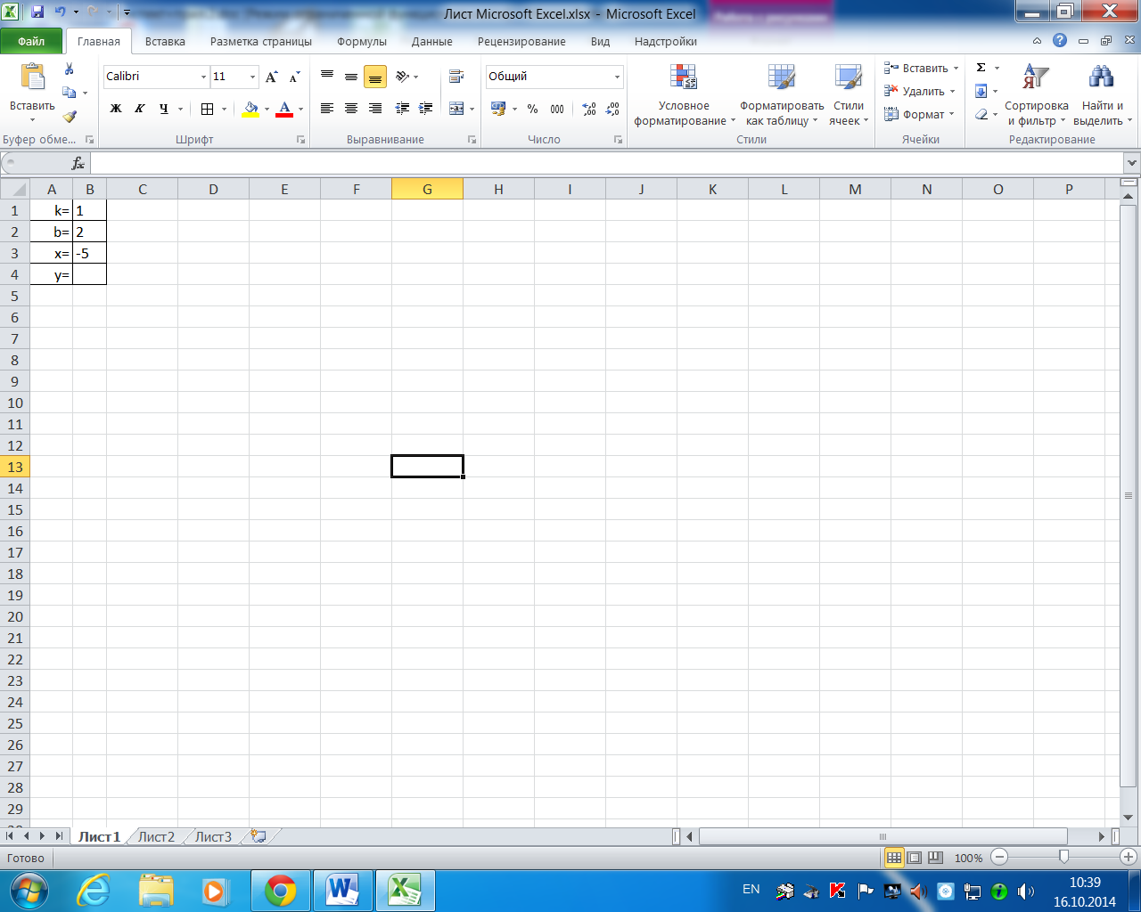

Щелкните правой кнопкой мыши по ячейке С3 и напишите следующую формулу =B3+0,5 и нажмите на Enter
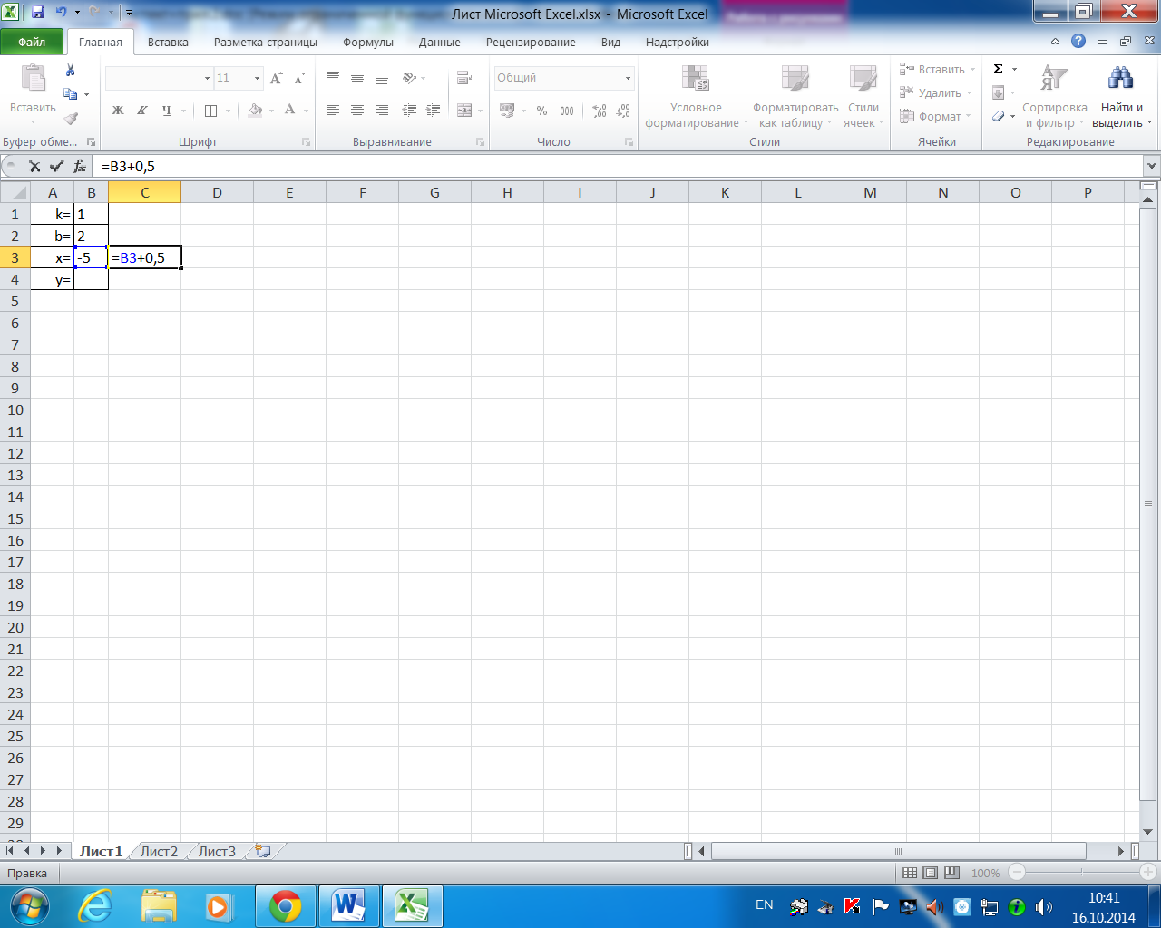

Скопируйте формулу до получения результата «5»
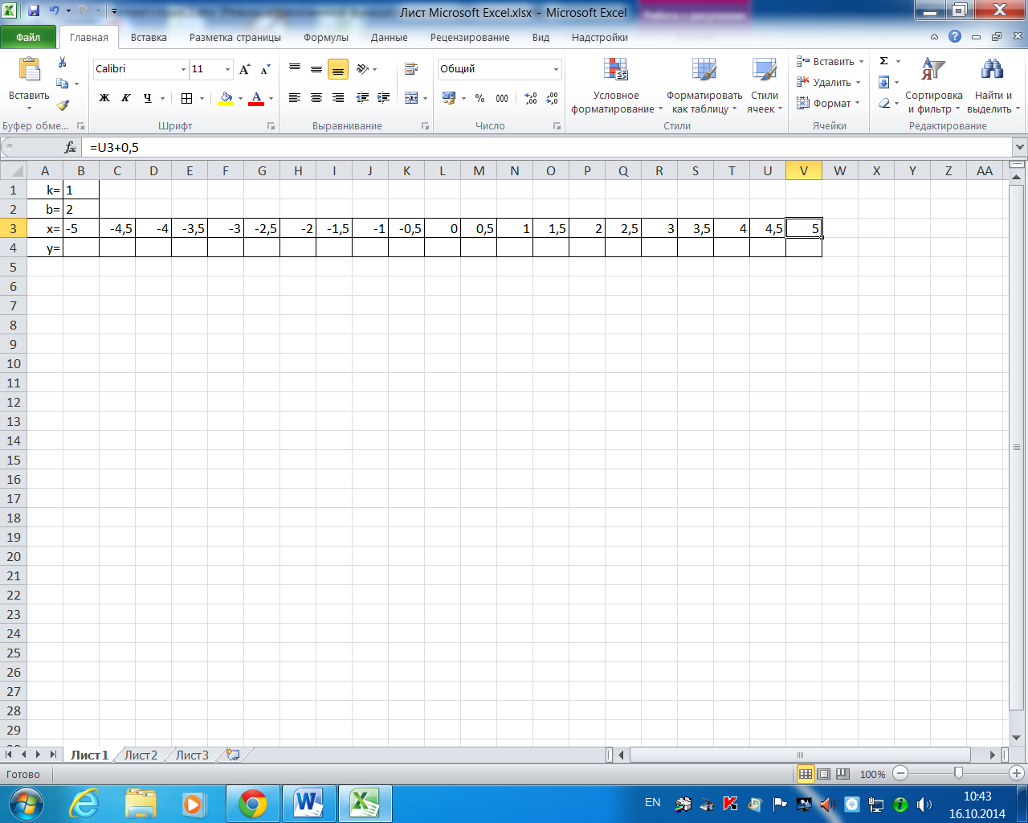

В ячейку В4 напишите формулу =$B$1*B3+$B$2
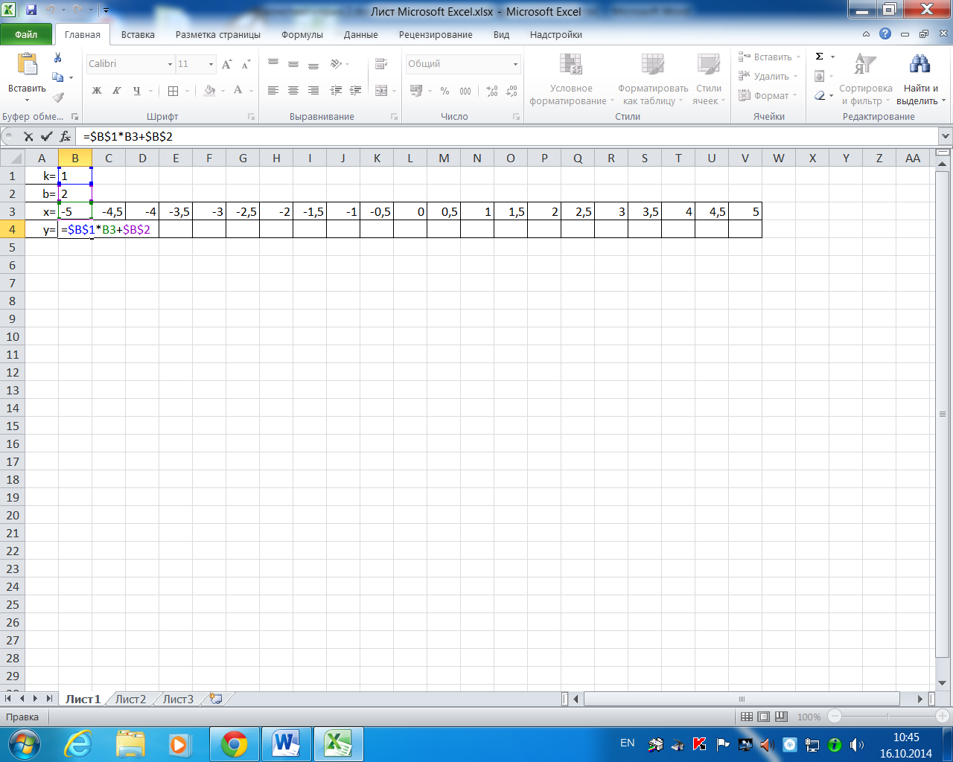

Скопируйте формулу до ячейки и получите следующий результат
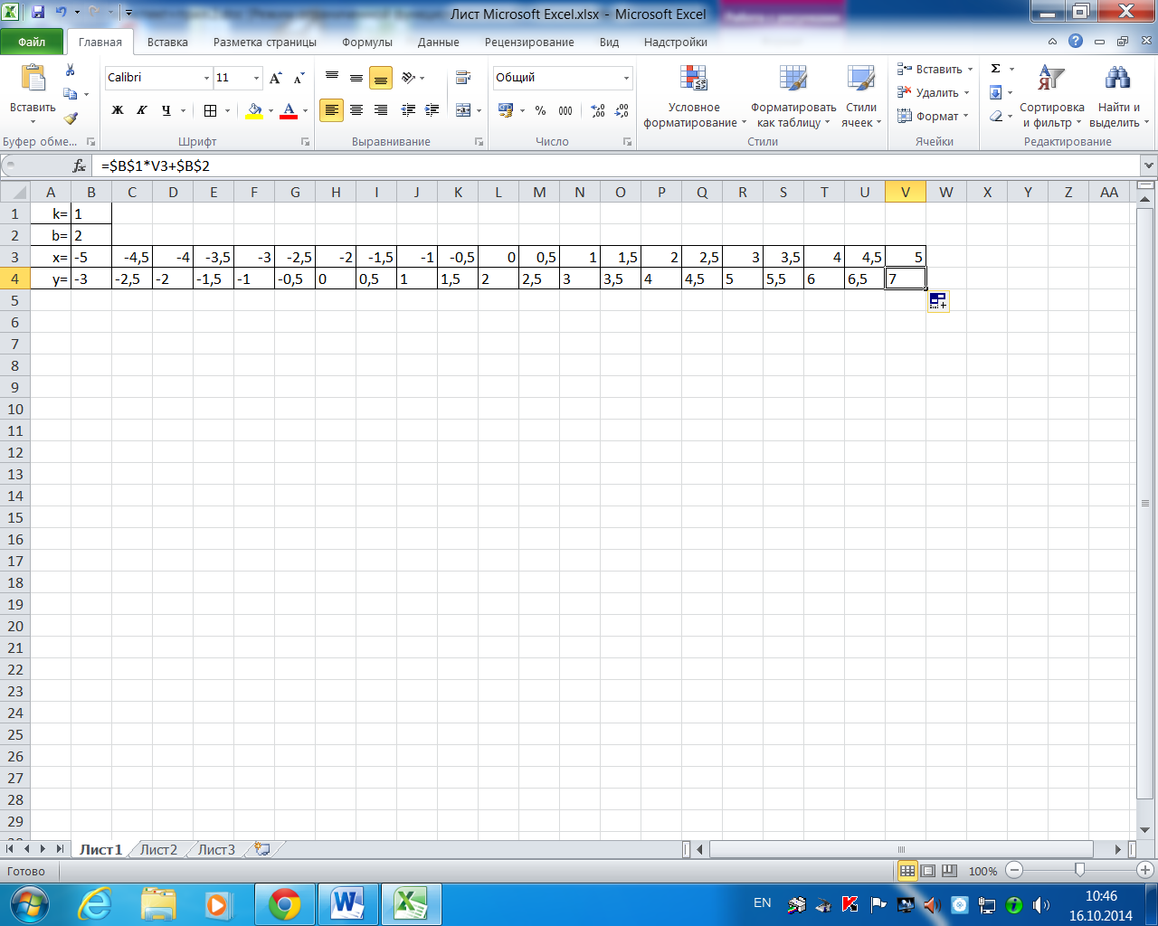

Выделите диапазон В4:V4 и постройте график
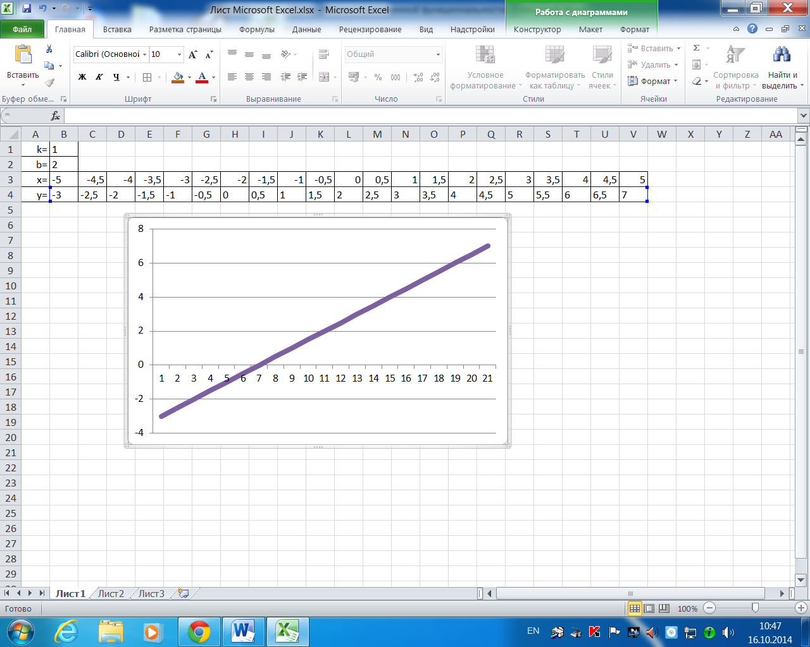

Задача для самостоятельного выполнения: Построить график функции y = k x^2 + b для x в диапазоне от -5 до +5 с шагом 0,5, где k и b - произвольные постоянные.

